KOULE
David Drábek

Atletická královna Milena už chřestí svými zlatými šperky a blíží se k Vám. Explozivní story o mistrovství světa, o zvedání trakařů i prvních lásek, o osudovém lyžařském kurzu a hororovém soustředění v Horažďovicích … ano, i o setkání s nedostižnou legendou Radmilou … K tomu všemu zpívá LIVE Karel Hála, doktor Cvach míchá anabolické steroidy, Jiřina Švorcová recituje o pionýrském odznáčku v intimních partiích a Štěpánka Haničincová pomáhá čertíku Bertíkovi odvelet do pekel soudruhy Husáka a Štrougala … Když přidáte navíc srdceryvnou výpověď zfetované laboratorní myši, dojde vám jedno: Pokud rozhlasová verze způsobila pobouření, tak divadelní verze opupínkuje celou českou kotlinu !!!
Délka představení 2:50 s přestávkou.

OBSAZENÍ A TVŮRCI

Hrají
PAVLA TOMICOVÁ
jako Milena, atletická královna
ZORA VALCHAŘOVÁ-POULOVÁ
jako Reportérka Lubica a Radmila, atletická legenda
ISABELA BENCOVÁ-SMEČKOVÁ nebo NATÁLIE HOLÍKOVÁ
jako Maskérka Miluška, Maminka, Potkanka Vendulka a Moderátorka Ája
KAMILA SEDLÁROVÁ
jako Asistentka a Sára Tlachecí
JIŘÍ ZAPLETAL
jako Karel Hála + Moderátor Klubu seniorů, Doktor Cvach a Král Václav Klaun I.
TOMÁŠ LNĚNIČKA nebo JIŘÍ PANZNER
jako Režisér, Tatínek, Trenér Hácha a Moderátor Pája
ZDENĚK PETRÁK
jako vzpěrač Vozemba

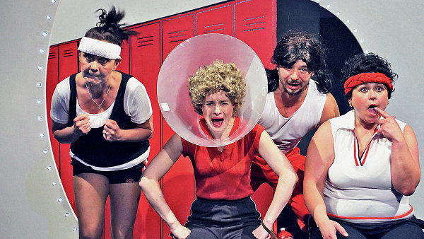

Kdy? v pátek 9. února 2018 od 19:00 hod.
Kde? Horácké divadlo Jihlava
Plánovaný odjezd v 17:00 hod. od kulturního centra

Cena vstupenky 430,-
Cena autobusové dopravy 62,- osoba

Rezervace – 725 444 588

